北南科技有限公司（NS） ROHS部简介
北南科技有限公司ROHS部是在北南安规、EMC检测、对策及认证服务基础上发展成立的。有资深的ROHS检测工程师及技术助理近30人。其中，总工程师王小平先生自2003年就从事ROHS检验及体系建立工作，经验丰富。ROHS部目前就有一支由20多名精英组成的能赢得客户满意的营销服务团队，其团队一直在不断扩大，争取能够为大家提供更周到的服务。
北南电磁能够升级为北南科技，得益于广大富客的鼎力支持，北南ROHS部将秉承北南的经营理念及品质政策，为广大国内外生产商、国内外贸易商及国际采购商提供国际贸易中遇到的任何环保方面的解决方案。
ROHS实验室检测范围及检测项目:
重金属Heavy Metals
Cd镉及其化合物
Pb铅及其化合物
Hg汞及其化合物
Cr6＋六价铬化合物
●有机溴化合物（阻燃剂）Brominated Organic Compounds
PBBs多溴联苯
PBDEs多溴联苯醚
●多环芳香烃PAHs
●产品的报告整合、各国（地区）及国际知名企业内部的环保指令标准的咨询、公司ROHS的导入等等服务
ROHS主要检测项目及检测方法：
检测项目（Testing Item） | 检测方法（Testing Method）
铅及其化合物 Lead/Lead compounds | IEC 111、EPA 3050B
镉及其化合物 Cadmium/ Cadmium compounds | IEC 111、EN 1122
汞及其化合物 Mercury/ Mercury compounds | IEC 111、EPA 3052
六价铬及其化合物 Hexavalent-chromium compounds | IEC 111、EPA3060A ＆ EPA7196、ISO 3613
溴系阻燃剂 PBBs＆PBDEs | IEC 111、EPA 3540C
多环芳香烃PAHs | EPA 3540C/3546
ROHS主要检测仪器：
检测设备ICP-AES、GC-MS、UV-VIS、CVAAS……所有仪器处于化学分析领域的尖端水平，分析数据精确、可靠。

服务联络：
广东省东莞市厚街镇陈屋工业区 邮编：523942
电话：86-769-85935656、85935757
传真：86-769-85991080
Http://www.nsco.cn

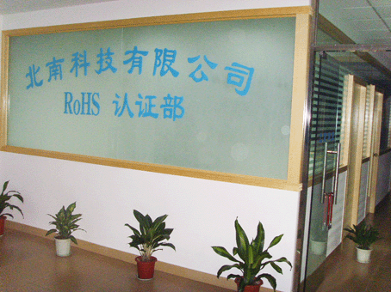
北南科技有限公司（原北南电磁技术有限公司） 是经中国国家实验室认可和国际认可的独立的第三方检测及认证实验室，专业从事安规、 EMC 、玩具安全（ EN71 、 ASTM F963 ）、有毒有害物质（ RoHS 、 PAHs ）方面的检测、对策及认证服务 , 其中 RoHS 部化学分析实验室面积达四百多平方米 . 本公司获得 UL,TUV,ITS,CNAL 等权威认证机构的认可 , 与它们建立了良好的长期合作关系 .RoHS 部化学分析实验室配备有美国、日本等顶尖仪器生产厂家提供的 GC-MS 、 ICP-AES 、 UV/VIS 、测汞仪、高压微波消解工作站、索氏抽提系统等精密的 RoHS 测试仪器设备 , 为您提供准确、快速的测试服务 .
我公司 RoHS 部化学分析实验室可提供如下服务：
1 、对电子原材料或元件供应商进行第三方评估；
2 、对整机、部件、元器件及电子原材料进行 RoHS 指令限用物质的测试与验证 .
3 、欧盟 RoHS 指令咨询。
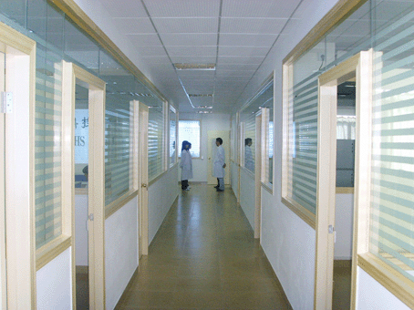

我公司 RoHS 部有着一批非常专业、高素质的测试和认证人员 , 他们均有多年的第三方检测和认证经验 , 能为您提供精确的检测及专业的咨询服务 .
本公司在长期 开展欧盟 RoHS 法令法规宣导、 RoHS 检测、 RoHS 认证业务及技术咨询的过程中 , 与一大批知名的企业建立了良好的互利关系 , 获得它们高度的赞誉 .
本着“以企业为中心”、“全心全意地为企业服务”为目的，我公司愿全力以赴宣传欧盟 RoHS 认证相关政策法规 , 为中国企业的产品顺利进入欧盟贡献出我们一份微薄的力量。
如果您有任何 RoHS 方面的问题，请及时与我们联系！
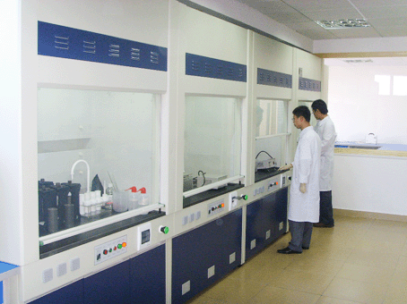
实验室名称：重金属前置处理室
重金属处理适用有电子零件和电路板制造和装配废水;油田、石化炼油; 有色金属精练;印染品
;皮革制品;实验/化验品;电机机械器具;蓄电池/干电池制造;金属制品制造;钢材制造品;污泥、废
渣、灰尘的重金属固定化;产业废弃物处理废水;日光灯制造品;窑业制造品;精密机械制造品;照相
底片;采 矿、选矿业工具;各种化工品处理。
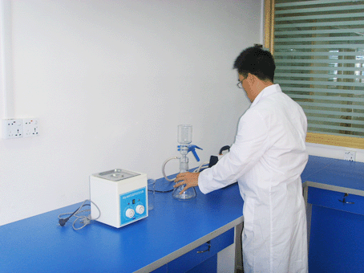
设备名称：超声波清洗器
超声波清洗可以达到物件全面洁净的清洗效果，特别对深孔，盲孔，凹凸槽俄清洗是最理想的
设备 ，不影响任何物件的材质及精度。同时在生化，物理，化学，医学，科研及大专院校的实验
中可作 提取，脱气，混匀，细胞粉碎之用。
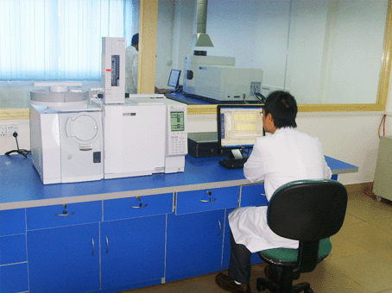
实验室名称： GC-MS检测系统
气相色谱 - 质谱联用仪 GC-MS
生产厂家： SHIMADZU
型号： GCMSQP-2100
主要配置： 气相色谱仪、质谱检测器 、自动进样器、工作站
主要应用测试项目： PBBs、PBDEs、PAHs 等分析测试
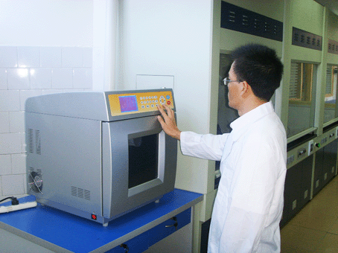
实验室名称：微波消解系统
仪器名称： Excel 全功能型微波化学工作平台
生产厂家： 上海屹尧
型号： KJ-100
主要配置： 标准配置及样品罐和控制系统
使用范围： 高压微波消解，密闭有机溶剂萃取
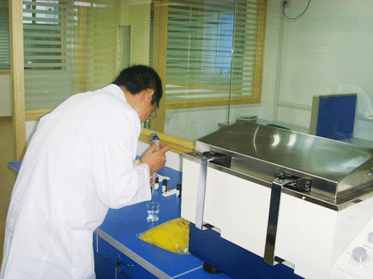
设备名称：恒温震荡器
特点
1.杰出的高强度、高性能机械传动设计，在过载的情况下仍能平稳运行。
2.具有断电恢复功能，在外电源突然失电又重新来电后，设备可自动按原设定程序继续恢复运行。
3.双过温保护设计，当加热器部件低水位过温和测试样品过温时，主机能自动切断加热电源。
4.微处理芯片PI型温度控制设计，温控线性好、波动小，温度均一性达到0.1℃。
5.液晶显示屏显示设定温度和实际温度。
6.具有运行参数记忆功能，可避免重复烦琐地操作。
7.先进的运行参数记忆、操作界面加密锁定系统，杜绝人为误操作。
8.微处理芯片频率控制，液晶显示屏显示设定频率和实际频率。
9.完备的定时设定功能，1分钟到长达500小时之间的任意时间设定，液晶显示屏显示剩余时间，定时终点设备能自动停机并发出声光报警。
10.实测温度偏离设定温度3℃时，主机自动停止加热并发出声响警报。
11.水浴槽侧面设有排水阀。
12.进口不锈钢内胆，不锈钢电抛光摇板、弹簧、烧瓶夹。
13.灵活便捷,规格多样的脱卸
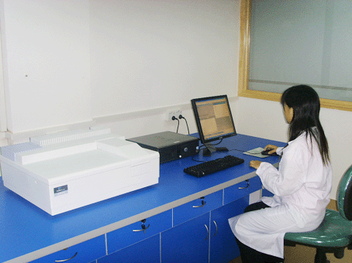
仪器名称： UV-VIS检测系统
仪器名称： 紫外可见分光光度计 UV-VIS
生产厂家： PerkinElmer
型号： Lambda 25
主要配置： 主机标准配置、工作站
主要应用测试项目： 六价铬 Cr(6+) 分析测试
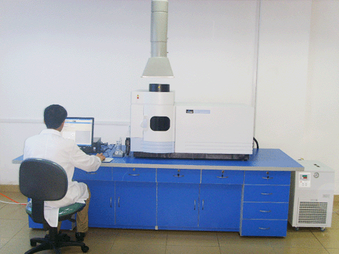
仪器名称： ICP-OES分析系统
仪器名称：感应耦合等离子体发射光谱仪 ICP-OES
生产厂家： PerkinElmer
型号： OPTIMA 2100DV
主要配置： 主机、工作站等附件
主要应用测试项目： Pb,Cd,Cr,Ba,As, Hg,Se,Sb 等元素分析测试

